Форум «Победа нашей памяти» прошел в Центральном округе
12.12.2019
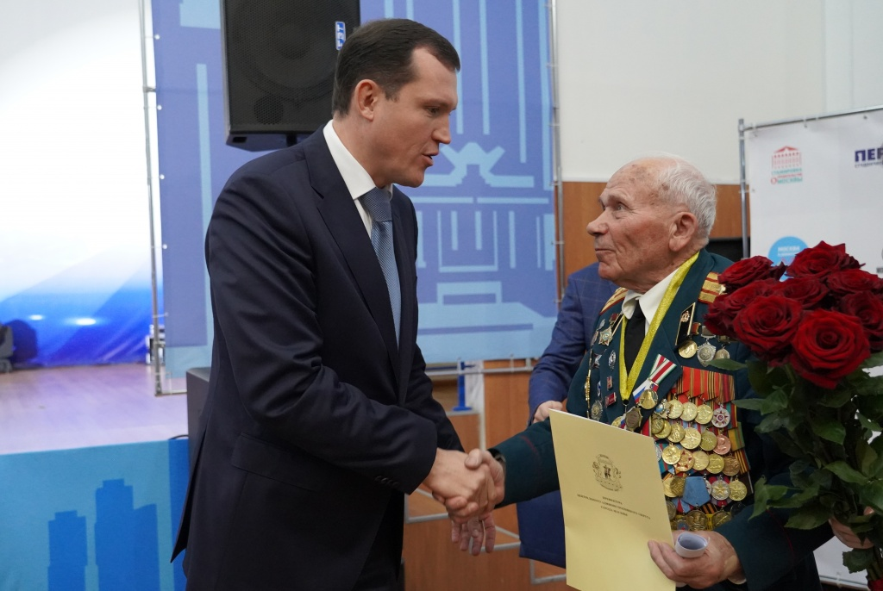
Форум «Победа нашей памяти» прошел 9 декабря в Городском центре профессионального и карьерного роста.
Мероприятие организовали в праздничную дату — День Героев Отечества. В нем приняли участие ветераны, участники молодежных объединений, занимающихся военно-патриотическим воспитанием, духовенство и представители исполнительных органов власти.
С приветственным словом выступил префект Центрального административного округа Владимир Говердовский.
— Мы начинаем серию мероприятий, посвященных 75 годовщине Победы в Великой Отечественной войне. На территории нашего округа пройдет огромное количество и городских, и общероссийских акций. Каждого ветерана, труженика тыла, тех, кто ковал эту Победу, необходимо поздравить и в случае необходимости адресно помочь. Хотел бы поблагодарить представителей Совета ветеранов, социальных работников за их трудную и важную работу, — сказал префект.
Владимир Говердовский вручил грамоты участникам Великой Отечественной войны за большой вклад в развитие ветеранского движения и активное участие в общественной жизни округа.
Заместитель префекта ЦАО Лариса Тиунова прочитала доклад о комплексе мероприятий, посвященных 75-летию Победы.
— В 2019 году в Центральном округе уже прошли традиционные акции, среди которых «Сирень Победы», «Вахта памяти», «Уроки мужества» и другие. Особое внимание уделяется проведению мероприятий в образовательных организациях, где участники войны могут рассказать о своих впечатлениях и знаниях, полученных в период войны, и тех трудностях, с которыми сталкивались на фронте и в тылу. Всего в ЦАО на 1 ноября 2019 года проживает 6030 ветеранов Великой Отечественной войны, — рассказала Лариса Тиунова.
Она добавила, что главная задача — защита социального положения ветеранов. На 2019-2020 годы запланировали ремонтные работы в 108 квартирах.
Педагог Артем Мотылев рассказал о работе музея в школе №627 имени генерала Дмитрия Лелюшенко. Еще на форуме выступили командир поискового отряда «Победа» при Культурно-досуговом центре «Орбита», руководитель Региональной детской общественной организации «Память сердца» Вера Шалыгина и другие.
В завершении мероприятия речь произнес председатель Совета ветеранов ЦАО Василий Андриенко. Для гостей с концертом выступил ансамбль «Беловежская пуща».

Адрес страницы: http://cao.mos.ru/presscenter/news/detail/8561139.html
Префектура Центрального административного округа города Москвы

